This program is free software.  
It is licensed under the GNU GPL version 3 or later.  
That means you are free to use this program for any purpose;  
free to study and modify this program to suit your needs;  
and free to share this program or your modifications with anyone.  
If you share this program or your modifications  
you must grant the recipients the same freedoms.  
To be more specific: you must share the source code under the same license.  
For details see https://www.gnu.org/licenses/gpl-3.0.html

L'application Surface est une calculatrice ordinaire, mais lorsque vous entrez un code secret, une interface s'ouvre pour vous qui vous permet de lire des messages chiffrés à partir d document text ou d'écrire également. Il vous suffit d'entrer le nom de document text.

Code secret pour ouvrir l'interface secrète (“ +++ “)

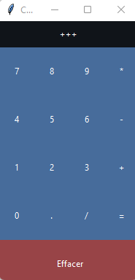

Un exemple de lecture d'une phrase cryptée contenue dans un fichier “text++.txt”

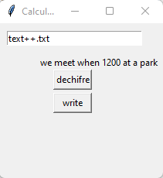

Exemple d'écriture d'une phrase cryptée dans un fichier”text++.txt”

